Семинар «Социально-педагогическая поддержка обучающихся, имеющих проблемы в обучении» для руководителей учебных групп
12 января 2024 года в рамках сотрудничества Костанайского высшего педагогического колледжа и педагогов-психологов Костанайского регионального университета имени Ахмета Байтурсынова: заведующей кафедры психологии, магистра психологии, ассоциированного профессора Урдабаевой Ляззат Ерганысовной, магистра психологии, старшего преподавателя кафедры педагогики, психологии и специального образования Казаковой Ольги Викторовны, магистра социальных наук, старшего преподавателя кафедры педагогики, психологии и специального образования, Григоровой Юлии Борисовны, старшего преподавателя кафедры педагогики, магистра педагогических наук проведён семинар для руководителей учебных групп по теме «Социально-педагогическая поддержка обучающихся, имеющих проблемы в обучении».
В ходе работы семинара педагогам были представлены медиативные технологии, как правильно выстроить тактику поддержки, ориентированной на создание условий для преодоления ребенком возникших препятствий в интеллектуальном, нравственном, эмоционально-волевом, психологическом и физическом развитии.
Урдабаева Ляззат Ерганысовна, заведующая кафедрой психологии, ассоциированный профессор в своем выступлении затронула такие темы, как «Детско-родительские отношения. Взаимодействие семьи и колледжа». Кроме того, профессор ответила на вопросы о том, какая педагогическая защита требуется ребенку, который не осознает опасности, какие формы работы выбрать педагогам для её устранения или осознания данной проблемы.
Ляззат Ерганысовна подчеркнула, что профилактика половой неприкосновенности среди обучающихся в колледже помогает формировать такие действия: как себя вести в сложной ситуации, куда обращаться за помощью, осознавать свою ответственность за проступки, оценивать последствия своих действий. При раскрытии темы она использовала методику ассоциаций и анализ продуктов деятельности.
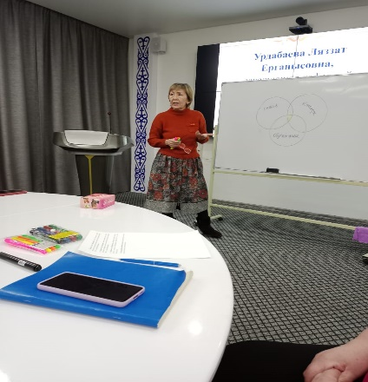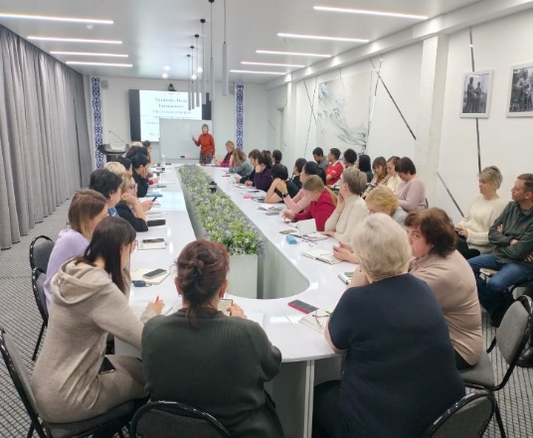
Аубакирова Нургуль Кабделгазезовна, магистр педагогических наук, представила вниманию участникам семинара доклад на тему «Факторы, влияющие на развитие синдрома эмоционального выгорания». Нургуль Кабделгазезовна познакомила с методиками по управлению эмоциями, тревожным состояниям и стрессом в целом. Также были озвучены рекомендации по профилактике и снижению вероятности развития синдрома эмоционального выгорания.
Магистры социальных наук, преподаватели кафедры педагогики, психологии и специального образования Казакова Ольга Викторовна, и Григорова Юлия Борисовна познакомили руководителей учебных групп с наиболее эффективными формами работы по оказанию психологической помощи для создания ситуации успеха. Вниманию участников семинара был представлен практический опыт работы специалистов в технологии «Организация особой педагогической деятельности» с использованием интерактивных упражнений. Предлагаемая технология обозначает актуальное состояние и направления, апеллирует к индивидуальности ребенка, требует взаимодействия, диалога и совместной проектной деятельности.

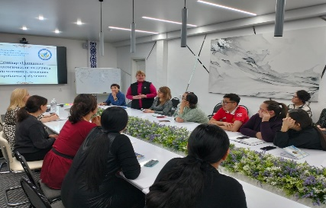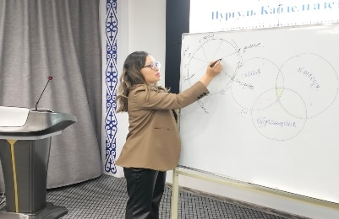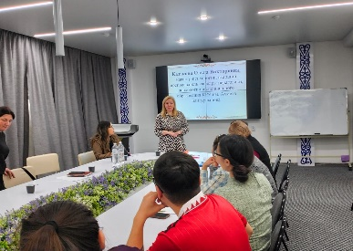

Подобные встречи позволяют руководителям учебных групп получать дополнительные знания и навыки в области социальной и психологической поддержки при работе с обучающимися.

Рекомендации семинара:

Памятка родителям
Прежде чем применить физическое наказание к ребенку, остановитесь!
ПОДАВАЙТЕ ХОРОШИЙ ПРИМЕР. Угрозы, а также битье, психическое давление, оскорбления и т.п. редко улучшают ситуацию. Ваш ребенок берет за образец Ваше поведение и будет учиться у Вас как справляться с гневом без применения силы. Установите границы. Ограничения учат самодисциплине и тому, как контролировать взаимные эмоции, базируясь на ненасилии. СТАНЬТЕ ЧАСТЫМ ПОСЕТИТЕЛЕМ КОЛЛЕДЖА. Если у Вашего ребенка возникли проблемы, вызывающие у него депрессию и приводящие к возникновению низкой самооценки, идите в колледж. Персонал колледжа существует для того, чтобы помогать детям, учиться и преуспевать. ГОВОРИТЕ ДЕТЯМ О НАСИЛИИ, КОТОРОЕ ПОКАЗЫВАЮТ ПО ТЕЛЕВИЗОРУ, а не просто выключайте телевизор. Объясните им, что в большинстве своем насилие, показываемое в фильмах - это продукт, созданный для того, чтобы развлекать, возбуждать, держать зрителя в напряжении. И что это совсем не означает, что такую модель поведения нужно применять в своей жизни. НЕЛЬЗЯ НЕДООЦЕНИВАТЬ ВАЖНОСТЬ СЛОВ "Я ТЕБЯ ЛЮБЛЮ". Дети любого возраста нуждаются в одобрении, поцелуях, объятиях, дружеских похлопываниях по плечу. Они хотят слышать " Я горжусь тобой!" ГОВОРИТЕ СО СВОИМИ ДЕТЬМИ О НАСИЛИИ. Поощряйте их желание говорить с Вами о своих страхах, о своем гневе и печали. Родители должны слышать тревоги своих детей, разделять их интересы и чувства, а также давать хорошие советы. Наблюдайте, как Ваши дети общаются. Если же ребенок подвергся насилию, постарайтесь воспротивиться желанию осудить или оправдать то, что произошло. Воспользуйтесь временем, чтобы выяснить обстоятельства, затем решите, как Вы сможете своей поддержкой предотвратить дальнейшее насилие. Если Вы или кто-либо из Вашей семьи чувствует одиночество, нелюбовь, безнадежность или у Вас проблемы с наркотиками или алкоголем - ищите помощь. Считается, что более половины всех насильственных действий совершается употребляющими алкоголь или наркотики.

КАК ЗАЩИТИТЬ СВОЕГО РЕБЕНКА
1. Научите вашего ребенка, что он имеет право сказать "Нет" любому взрослому, если почувствует исходящую от него опасность.
2. Научите своего ребенка громко кричать "Это не моя мама!" (или "Это не мой папа!"), если кто-то попытается схватить его. Это привлечет внимание окружающих и отпугнет преступника.
3. Научите вашего ребенка сообщать вам, куда он идет, когда собирается вернуться и звонить по телефону, если неожиданно планы поменяются.
4. Придумайте пароль для вашего ребенка и научите его никогда не садиться в машину к незнакомому человеку и никуда не уходить с ним, если он не знает пароль.
5. Убедите вашего ребенка в том, что гулять в компании друзей гораздо безопаснее, чем одному, особенно в позднее время. Преступника всегда привлекает одиноко гуляющий ребенок.
6. Научите вашего ребенка пользоваться телефоном-автоматом (включая международный). Номера домашнего телефона и телефонов служб помощи он должен знать наизусть.
7. Фотографируйте вашего ребенка не реже одного раза в год, а имеющееся у вас описание внешности и особых примет ребенка поможет вам в том случае, если он потеряется или будет похищен.
8. Будьте такими родителями, которым ребенок сможет рассказать обо всем, что с ним случится. Ребенок должен быть уверен в том, что вы всегда будете любить его и никогда не перестанете искать, если он потеряется или будет похищен.

Памятка педагогам:
Если состояние не достигло критической точки, хорошо помогают самостоятельные способы борьбы со стрессом. Их цель — поверхностная проработка отрицательных эмоций (по принципу «здесь и сейчас»).
Психологи рекомендуют:
- Записывать мысли, когда накрывает эмоциональная волна. Прочитав написанное спустя некоторое время, можно глубже понять проблему, отделить главное от второстепенного.
- Регулярно убираться в доме. Сумбур в вещах отражается запутанностью в мыслях и чувствах.
- Пить витамины для нервной системы и общеукрепляющие поливитаминные комплексы. Дистресс истощает организм, поэтому нужно восполнять потерянные полезные вещества.
- Максимально увеличить физическую активность. Спорт отвлекает от переживаний, регулярные тренировки ускоряют кровообращение, снижают уровень адреналина в крови.
- Освоить майндфулнесс — искусство управления вниманием, присутствия в настоящем моменте. Помогает снизить тревожность, не поддаваться эмоциональным всплескам, рефлекторным реакциям.
- Принимать на ночь травяные чаи. Фитотерапия давно продемонстрировала высокую эффективность.
- Заниматься дыхательной гимнастикой. Упражнения хорошо расслабляют, нормализуют сердечную деятельность, ускоряют обмен веществ.
- Использовать средства для ароматерапии. Ароматы разных эфирных масел могут взбодрить, поднять настроение, побудить к действию или, наоборот, успокоить, настроить на приятный отдых.
- Найти время на хобби. Давно заброшенные или новые увлечения помогут переключиться с негатива на позитив.
- Общаться с родственниками, друзьями. Высказанная и выслушанная проблема — первый шаг к ее решению.
- Не отказываться от того, что доставляет радость, удовольствие. В периоды эмоциональной нестабильности важно получать положительные эмоции.

социальный педагог Муратова Г.А.

